«Системное администрирование»
Отчёт по практике №2 студент: АВТ-341 Владимиров. А.В.
I) На сервере для первого практического занятия выполнить монтирование каталогов /etc/snmp /var/log в каталоге /srv/nfs/ с использованием опции bind команды mount.
Сначала создаем структуру каталогов, которая станет "корнем" экспорта NFSv4, и подключаем в неё нужные папки с помощью mount --bind:
1) Создаём целевую директорию:
2) Создаём точки монтирования для snmp и log:
3) Выполним bind mount для подключения системных папок в структуру /srv/nfs:
4) Чтобы каталоги оставались смонтированы после перезагрузки, добавим записи в /etc/fstab:
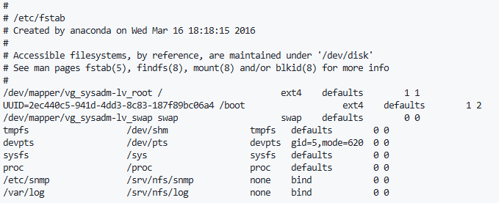
5) Проверим что каталоги смонтированы:
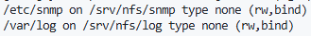

II) Установить службу NFS v4 на сервере для первого практического занятия, экспортировать через протокол NFS v4 каталог /srv/nfs/snmp в режиме «чтение и запись» и каталог /srv/nfs/log в режиме «только чтение» для адреса сервера второй практики.
6) Установим пакет nfs-utils на сервере для первого практического занятия:
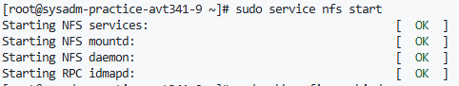
7) Отредактируем файл экспорта /etc/exports:
Добавим следующие строки:
```
/srv/nfs 172.16.8.169(rw,sync,fsid=0,no_subtree_check,insecure)
/srv/nfs/snmp 172.16.8.169(rw,sync,no_subtree_check,insecure)
/srv/nfs/log 172.16.8.169(ro,sync,no_subtree_check,insecure)
```
Применим конфигурацию и перезапустим сервис:
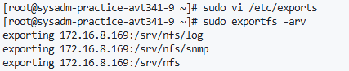
III) Ограничить доступ к портам службы rpcbind на сервере для первой практики, разрешив доступ только для ip адреса сервера второй практики и запретив для прочих используя firewall (не забудьте разрешить доступ по ssh).
8) Разрешим доступ по SSH для IP-адреса второй практики:
9) Разрешим rpcbind (порт 111) ТОЛЬКО для сервера второй практики:

Разрешим TCP-доступ к порту 111 с IP 172.16.8.169
Разрешим UDP-доступ к порту 111 с IP 172.16.8.169
10) Запретим rpcbind (порт 111) для ВСЕХ остальных:
Запретим TCP-доступ к порту 111 для всех прочих адресов
Запретим UDP-доступ к порту 111 для всех прочих адресов
11) Разрешить NFSv4 (порт 2049) для IP-адреса второй практики:
12) Сохраним правила:
13) Перезапустим iptables:
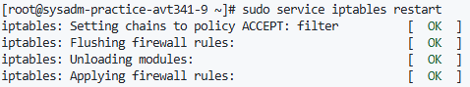
14) Убедимся что правила применились:
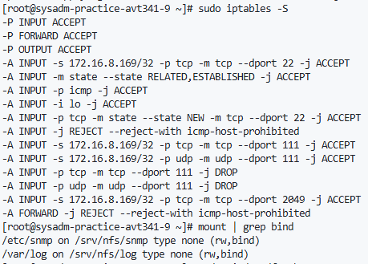
IV) Выполнить на сервере для второй практики с использованием клиента протокола NFS v4 монтирование в каталог /mnt/${srv_practice1}/snmp каталога /srv/nfs/snmp с сервера для первой практики, и, аналогично, в каталог /mnt/${srv_practice1}/log выполнить монтирование каталога /srv/nfs/log. Значение переменной выше по тексту замените на имя сервера для первой практики, выяснив его при помощи команды hostname.
${srv_practice1} = sysadm-practice-avt341-9
1) Установим утилиту nfs-common:
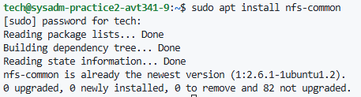
2) Создаём каталоги для монтирования:
3) Смонтируем каталоги:
4) Проверим монтирование:
Должны увидеть файлы из /etc/snmp на сервере
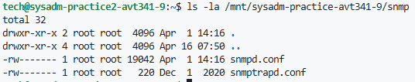
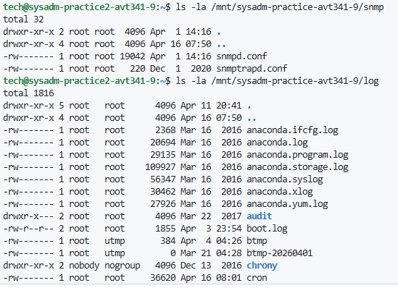
Проверка записи в snmp (должно быть успешно):
Проверка только чтения для log (должна быть ошибка)
5) Добавим запись в /etc/fstab чтобы монтирование восстанавливалось после ребута:
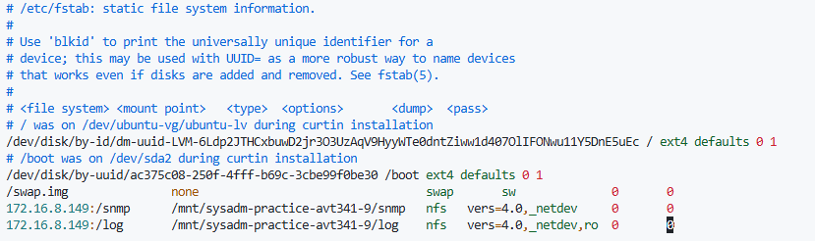

V) Убедиться в доступности файлов для чтения и записи в смонтированных каталогах на сервере для второй практики, в том числе после перезагрузки серверов для первой и второй практики, доступность должна восстанавливаться автоматически.
Перезагрузим оба сервера:
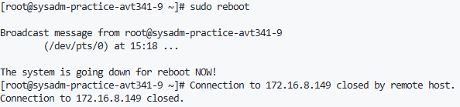
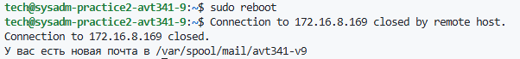
На сервере по второй практике:
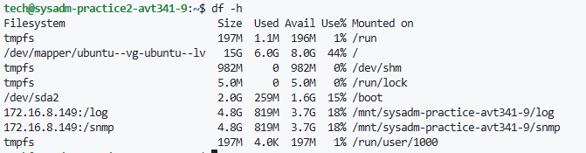
Проверка доступности:

Сложности в процессе:
- Зависание команды `mount` при монтировании NFS-шары на клиенте Ubuntu
- Описание:
При выполнении команды `sudo mount -t nfs4 172.16.8.149:/snmp /mnt/.../snmp` процесс зависал и не завершался, не выводя никаких сообщений об ошибке.
Причина:
Клиент Ubuntu 22.04 по умолчанию пытается использовать NFSv4.2, который не поддерживается сервером CentOS 6.10 (поддерживает только NFSv4.0). Процесс автоматического согласования версий зависал.
Решение:
Явное указание версии протокола в команде монтирования: -o vers=4.0`
2. Ошибка `mount.nfs4: No route to host`
Описание:
После указания версии протокола команда монтирования завершалась с ошибкой `No route to host`, хотя сервер был доступен по `ping`.
Причина:
Брандмауэр (iptables) на сервере CentOS блокировал входящие соединения на порт 2049 (NFS). При этом сам сервер NFS работал и слушал порт, что подтверждалось командой `netstat`.
Решение:
Добавление разрешающего правила в iptables на сервере CentOS:
`sudo iptables -I INPUT -s 172.16.8.169 -p tcp --dport 2049 -j ACCEPT`
3. Неправильный порядок правил в iptables
Описание:
После добавления правила для порта 2049 соединение по-прежнему не проходило. Команда `nc -zv 172.16.8.149 2049` на клиенте не показывала успешного подключения.
Причина:
Правило `REJECT all` в iptables находилось **выше** добавленного правила `ACCEPT` для порта 2049. Из-за этого пакеты отбрасывались раньше, чем доходили до разрешающего правила.
Решение:
Удаление старого правила и вставка нового на правильную позицию:
sudo iptables -D INPUT 11
sudo iptables -I INPUT 6 -s 172.16.8.169 -p tcp --dport 2049 -j ACCEPT
4. Ошибка `Permission denied` при записи в экспортированный каталог `snmp`
Описание:
На клиенте Ubuntu при попытке создать файл в смонтированном каталоге `snmp` возникала ошибка `Permission denied`, несмотря на режим `rw` в файле `/etc/exports`.
Причина:
Каталог `/srv/nfs/snmp` на сервере CentOS (являющийся bind-монтированием `/etc/snmp`) имел права доступа `drwxr-xr-x` (755), что разрешает запись только владельцу (root). Пользователь `tech` на клиенте не имел прав на запись, так как его UID не совпадал с UID root на сервере.
Решение:
Изменение прав доступа на сервере CentOS:
`sudo chmod 777 /srv/nfs/snmp/`

